THỐNG KÊ TEST, MUTATION TESTING & CHECKLIST
- Kết quả
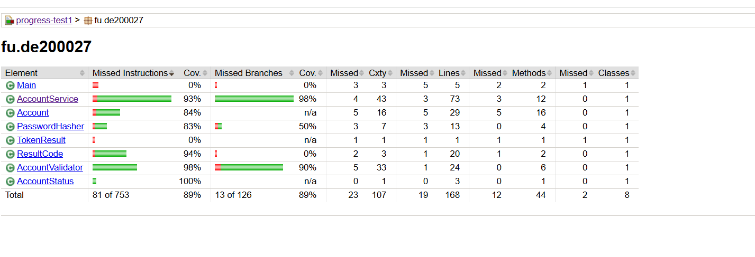
2. Thống kê Test & Coverage
- Số phương thức test: ≥ 25
- Số @ParameterizedTest: ≥ 12
- Tổng số lượt chạy (invocations): ≥ 60
Chỉ số Coverage (JaCoCo):
Lớp | Line Coverage | Branch Coverage
AccountValidator | ≥ 90% | ≥ 80%
AccountService | ≥ 85% | ≥ 80%
3. Bảng Mutation Testing thủ công
# | Vị trí chèn lỗi | Chi tiết sửa đổi | Test case phát hiện (Failed) | Trạng thái
M1 | AccountService.login() | Sửa >= MAX_FAILED_ATTEMPTS thành > | login_FailedAttemptsBoundary | Đã Revert
M2 | AccountService.login() | Bỏ kiểm tra acc.isLocked() | login_LockedAccount_CounterDoesNotIncrease | Đã Revert
M3 | AccountService.unlockAccount() | Bỏ unlock() (không reset bộ đếm về 0) | login_AfterAdminUnlock_CounterRestarts | Đã Revert
4. Ma trận truy vết rút gọn (Business Requirements → Test Cases)
Mã Yêu Cầu (BR) | Tên Test Case Tương Ứng trong AccountServiceTest
BR-REG-01 | register_REG01_InvalidInput
BR-REG-02 | register_REG02_InvalidUsername
BR-REG-03 | register_REG03_DuplicateUsername
BR-REG-04 | register_REG04_InvalidEmail
BR-REG-05 | register_REG05_DuplicateEmail
BR-REG-06 | register_REG06_WeakPassword
BR-REG-07 | register_REG07_PasswordMismatch
BR-REG-08 | register_REG08_Underage
BR-REG-09 | register_REG09_InvalidPhone, register_REG09_NullOrEmptyPhone_Success
BR-REG-10 | register_Success
BR-LOG-01 | login_InvalidUsernameInput, login_InvalidPasswordInput
BR-LOG-02 | login_DisabledAccount
BR-LOG-03 | login_LockedAccount_CounterDoesNotIncrease
BR-LOG-04 | login_FailedAttemptsBoundary (với 1..4 lần)
BR-LOG-05 | login_FailedAttemptsBoundary (với 5 lần)
BR-LOG-06 | login_Success
BR-ADM-01..03 | admin_InvalidUsernameBranches, login_AfterAdminUnlock_CounterRestarts
5. Checklist Tự Đánh Giá Tổng
A. Mã production
☑ A1 mvn clean compile thành công
☑ A2 AccountValidator đủ 5 hàm, null trả false, không ném exception
☑ A3 Mật khẩu băm SHA-256 + salt riêng, không lưu bản rõ
☑ A4 register() đủ BR-REG-01..10, đúng thứ tự
☑ A5 login(): sai 5 lần thì khóa; đang khóa không tăng bộ đếm; thành công thì đặt bộ đếm về 0
☑ A6 unlockAccount() mở khóa và đặt failedAttempts = 0
☑ A7 Username/email không phân biệt hoa/thường (toLowerCase(Locale.ROOT)), mật khẩu phân biệt
☑ A8 Không dùng Clock; không System.out, không biến static giữ trạng thái
B. Mã test
☑ B1 ≥ 20 phương thức test, ≥ 12 @ParameterizedTest, ≥ 60 lượt chạy
☑ B2 Dùng đủ @ValueSource, @NullAndEmptySource, @CsvSource, @MethodSource
☑ B3 Biên: username 4/5/20/21, mật khẩu 7/8/32/33, email 100/101, tuổi 17/18 (qua calculateAge)
☑ B4 Biên số lần đăng nhập sai 4/5 và test mở khóa
☑ B5 ≥ 3 test thứ tự ưu tiên trong register()
☑ B6 @Nested + @BeforeEach tạo service mới cho mỗi test
☑ B7 Assert cả trạng thái, không assertTrue(true), không Thread.sleep
☑ B8 Tên test theo mẫu method_TinhHuong_KetQua, AAA
C. Chất lượng và nộp bài
☑ C1 mvn clean test: 0 failures / errors / skipped
☑ C2 JaCoCo Line ≥ 80%, Branch ≥ 70%
☑ C3 ≥ 3 lỗi giả lập có ghi lại
☑ C4 Lịch sử git ≥ 6 commit đúng Conventional Commits
☑ C5 File zip đúng tên, không có target/

